มะลิลา (Malila)

ชื่อวิทยาศาสตร์(Botanical name) Jasminum Sambac (L.) Aiton
ชื่อวงศ์(Family) OLEACEAE
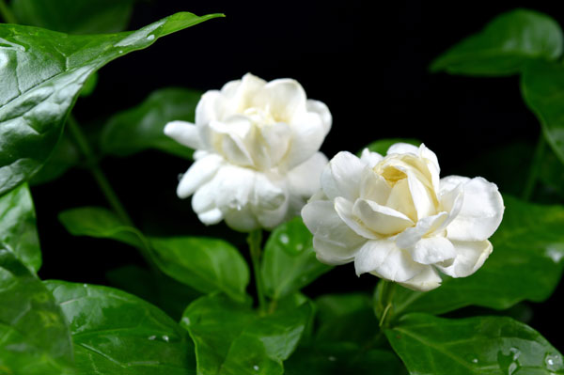
ชื่อสามัญ(Local name) มะลิลา (Malila)
ลักษณะทางพฤกษศาสตร์
เป็นไม้พุ่ม บางพันธุ์เป็นไม้รอเลื้อย สูง 0.3-3 เมตร
ใบเรียงตรงข้าม เป็นใบประกอบชนิดที่มีใบย่อย ใบเดี่ยว รูปไข่ กว้าง 3-6 ซม. ยาว 5-10 ซม.
ดอก ดอกเป็นช่อเล็ก ๆ มีทั้งดอกลาและดอกซ้อน ดอกสีขาว โคนดอกติดกันเป็นหลอด สีเขียวอมเหลือง ดอกกลางบานก่อน กลีบเลี้ยงแยกเป็นส่วน 7-10 ส่วน มีขนละเอียด ยาว 2 1/2-7 ซม. โคนกลีบดอกเชื่อมเป็นหลอด ยาว 7-15 มม. ส่วนปลายแยกเป็นส่วนรูปไข่ แกมรี สีขาว อาจมีสีม่วงด้านนอกหรือเมื่อดอกร่วงยาว 8-15 มม. ดอกอาจซ้อนหรือลา
ผลสด สีดำ แต่ยังไม่พบใน กทม. ดอกมีกลิ่น หอม ออกดอกตลอดปี แต่ดอกมีน้อยในฤดูหนาว
สรรพคุณ
ใบ ราก ทำยาหยอดตา
ดอกแก่ เข้ายาหอม แก้หืด บำรุงหัวใจ
ราก ฝนรับประทาน แก้ร้อนใน, เสียดท้อง รักษาหลอดลมอักเสบ ขับประจำเดือน
ใบ ตำให้ละเอียด ผสมกับน้ำมะพร้าวใหม่ๆ นำไปลนไฟ ทารักษาแผล ฝีพุพอง แก้ไข้ ขับน้ำนม
